 **Technical sheet** artools.com

PATA DE CHANCHO

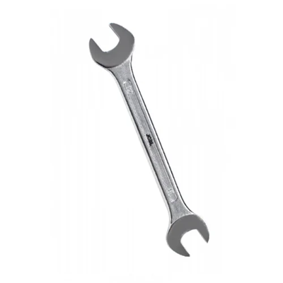

**Características:**

* Fabricado en acero al carbono de alta calidad.
* También disponible en bordes pulidos.

| **Artículo N°** | **Tamaño (pulgadas)** |
| --- | --- |
| 060301 | 12 |
| 060302 | 18 |
| 060303 | 24 |
| 060304 | 36 |